

BỘ TÀI NGUYÊN VÀ MÔI TRƯỜNG
TRUNG TÂM QUY HOẠCH VÀ ĐIỀU TRA TÀI NGUYÊN NƯỚC QUỐC GIA

BẢN TIN THÔNG BÁO, DỰ BÁO VÀ CẢNH BÁO TÀI NGUYÊN NƯỚC DƯỚI ĐẤT TỈNH QUẢNG BÌNH
THÁNG 6 NĂM 2022

HÀ NỘI, THÁNG 6/2022

Chịu trách nhiệm nội dung: Trung tâm Cảnh báo và Dự báo tài nguyên nước
Địa chỉ: số 93/95 Vũ Xuân Thiều, Sài Đồng, Long Biên, Hà Nội; ĐT: 024 32665006; Fax: 02437560034 Website: cewafo.gov.vn; Email: vtttcbdbtnn@monre.gov.vn

MỤC LỤC
- Thông báo tài nguyên nước dưới đất 4
  - Tầng chứa nước Holocene (qh) 4
  - Tầng chứa nước Pleistocene (qp) 4
- Dự báo mực nước dưới đất 6
  - Tầng chứa nước Holocene (qh) 6
  - Tầng chứa nước Pleistocene (qp) 6
- Cảnh báo mực nước dưới đất 7

LỜI NÓI ĐẦU
Bản tin thông báo, dự báo và cảnh báo tài nguyên nước dưới đất tỉnh Quảng Bình được biên soạn hàng tháng, mùa, năm nhằm cung cấp các thông tin về số lượng, chất lượng nước, đồng thời dự báo tổng lượng nước đến, lượng nước có thể khai thác sử dụng tại các tiểu vùng dự báo và đưa ra những cảnh báo về tài nguyên nước nhằm phục vụ công tác quản lý Nhà nước, công tác điều tra cơ bản và quy hoạch tài nguyên nước.
Quảng Bình là một tỉnh thuộc lưu vực sông Gianh - Nhật Lệ có diện tích tự nhiên là 8.000km². Trong phạm vi tỉnh hiện nay có 28 công trình quan trắc tài nguyên nước dưới đất được Trung tâm Quy hoạch và Điều tra tài nguyên nước quốc gia quản lý và vận hành.
Tài nguyên nước dưới đất tỉnh Quảng Bình gồm 2 tầng chứa nước chính là tầng chứa nước Holocen (qh) và tầng chứa nước Pleistocen (qp). Theo báo cáo thuộc dự án “Biên hội - thành lập bản đồ tài nguyên nước dưới đất tỷ lệ 1:200.000 cho các tỉnh trên toàn quốc”, tổng tài nguyên nước dự báo cho các tầng chứa nước như sau: tầng chứa nước Holocen (qh) là 643.460,0m³/ngày, tầng chứa nước Pleistocen (qp) là 220.470,4m³/ngày.
Để Bản tin đáp ứng được các yêu cầu quản lý tài nguyên nước ngày một tốt hơn, các ý kiến đóng góp xin gửi về: Trung tâm Quy hoạch và Điều tra tài nguyên nước quốc gia.
Địa chỉ: 93/95 Vũ Xuân Thiều, P. Sài Đồng, Q. Long Biên, Hà Nội. Email: qttnn@monre.gov.vn
Bản tin được đăng tải tại Website: nawapi.gov.vn; cewafo.gov.vn

Thông báo tài nguyên nước dưới đất
17°30'0"N
17°30'0"N

Tầng chứa nước Holocene (qh)
Trong phạm vi tỉnh, mực nước trung bình tháng 5 hạ so với tháng 4. Giá trị hạ thấp nhất là 0,61m tại xã Quảng Tùng, huyện Quảng Trạch (QT17-QB) và giá trị dâng cao nhất là 0,18m tại xã Quảng Lưu, huyện Quảng Trạch (QT1a-QB).
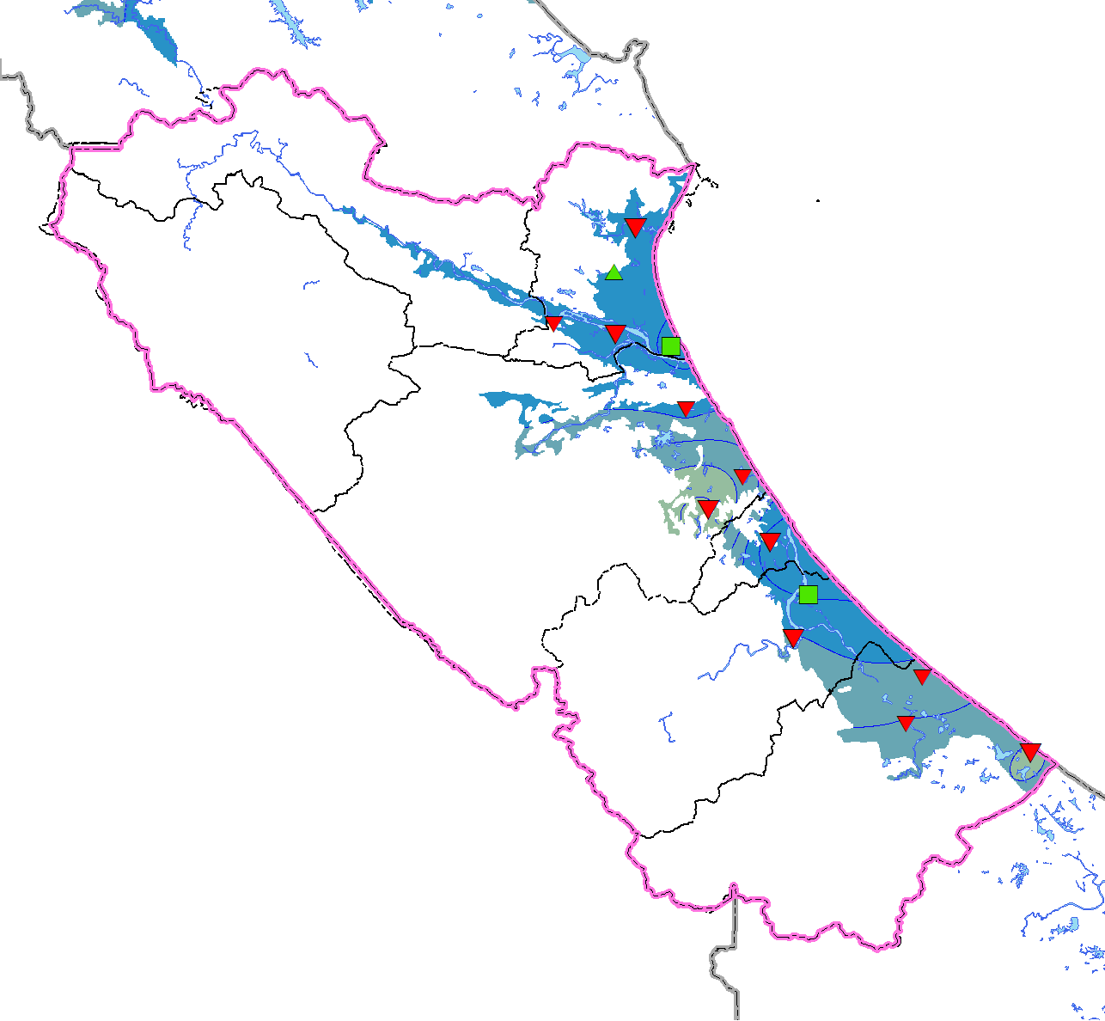Mực nước trung bình tháng nông nhất là -0,52m tại P.Nam Lý, TP.Đồng Hới (QT8a-QB) và sâu nhất là -5,11m tại xã Nam Trạch, huyện Bố Trạch (QT16a-QB).
105°50'0"E
106°15'0"E
106°40'0"E
Hµ TÜnh
Chỉ dẫn
Độ sâu mực nước (m)
0 ÷ -2 -4 ÷ -6
-2 ÷ -4
Tuyên Hóa
Minh Hóa
QT17-QB
QT1a-QB
Quảng Trạch
QT2-QB
QT4a-QB
QT3a-QB
QT6a-QB
Ü
Chỉ dẫn
Qu¶ng B×nh _{Bố} _{Trạch}
QT7-QB QT16a-QB
QT8a-QB
Diễn biến mực nước tháng 5 so với tháng 4 (m)
#*
")
QT9a-QB
QT11a-QB
Dâng từ 0,05 đến <0,2 Dâng hạ không đáng kể Hạ từ 0,05 đến<0,2
Hạ từ 0,2 đến <0,5
Hạ từ 0,5 đến <1,0 Đường đẳng mực nước Đường ranh giới huyện Đường ranh giới tỉnh
Ranh giới tỉnh Quảng Bình Sông, hồ
105°50'0"E
Quảng Ninh
QT10-QB
QT12a-QB
QT14-QB
Lệ Thủy
Qu¶ng TrÞ
0 5 10 20 Km
106°15'0"E
106°40'0"E
cewafo.gov.vn
17°55'0"N
17°55'0"N

Hình 1. Sơ đồ diễn biến mực nước tháng 5 tầng qh
17°5'0"N
17°5'0"N

Tầng chứa nước Pleistocene (qp)
Trong phạm vi tỉnh, mực nước trung bình tháng 5 hạ so với tháng 4. Giá trị hạ thấp nhất là 0,28m tại xã Hưng Trạch, huyện Bố Trạch (QT5-QB).
Mực nước trung bình tháng nông nhất là -0,83m tại P.Quảng Phúc, TX.Ba Đồn (QT4b-QB) và sâu nhất là -4,03m tại xã Thái Xá, huyện Lệ Thủy (QT13a-QB).

17°30'0"N
17°55'0"N
17°30'0"N
17°55'0"N

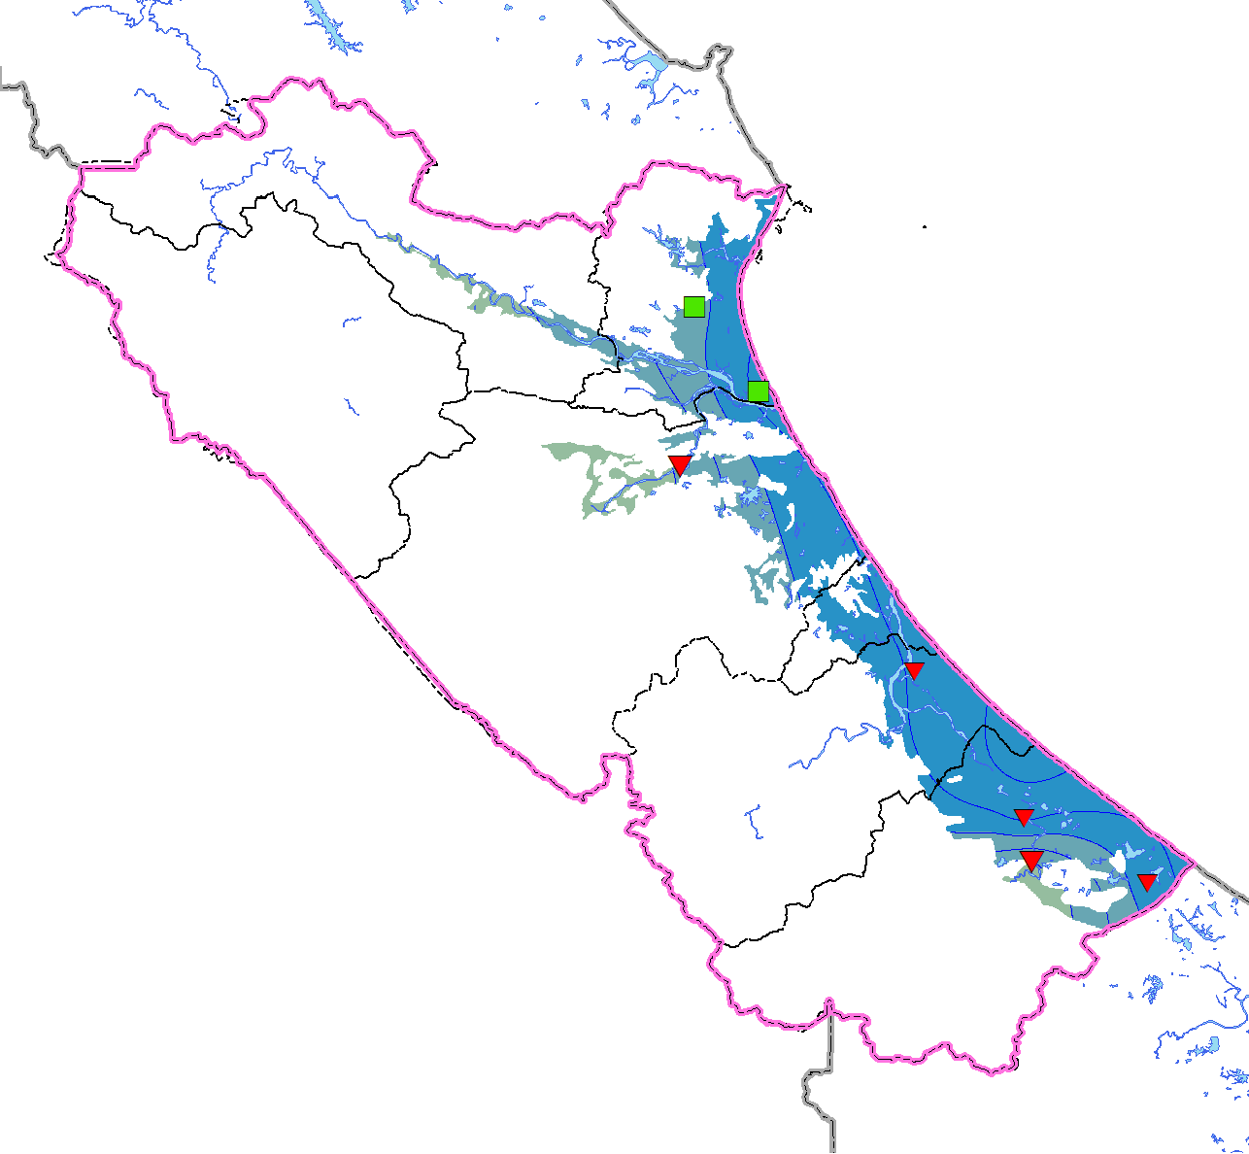Hình 2. Sơ đồ diễn biến mực nước tháng 5 tầng qp Bảng 1. Bảng tổng hợp độ sâu mực nước
105°50'0"E
106°15'0"E
106°40'0"E
Hµ TÜnh
Chỉ dẫn
Độ sâu mực nước (m)
0 ÷ -2 -4 ÷ -6
-2 ÷ -4 -6 ÷ -8
Tuyên Hóa
QT1b-QB
Quảng Trạch
Minh Hóa
QT4b-QB
Ü
QT5-QB
Qu¶ng B×nh _{Bố} _{Trạch}
Chỉ dẫn
Diễn biến mực nước tháng 5 so với tháng 4 (m)
") Dâng hạ không đáng kể Hạ từ 0,05 đến<0,2
Hạ từ 0,2 đến <0,5 Đường đẳng mực nước Đường ranh giới huyện Đường ranh giới tỉnh
Ranh giới tỉnh Quảng Bình Sông, hồ
105°50'0"E
QT9b-QB
Quảng Ninh
QT12b-QB
QT13a-QB
QT15a-QB
Lệ Thủy
Qu¶ng TrÞ
0 5 10 20 Km
106°15'0"E
106°40'0"E
cewafo.gov.vn
17°5'0"N
17°5'0"N

STT | Công trình | Vị trí | Mực nước (m)
STT | Công trình | Vị trí | Nông nhất | Sâu nhất | Trung bình
I | Tầng chứa nước qh
1 | QT1a-QB | Xã Quảng Lưu, huyện Quảng Trạch | -1,74 | -2,23 | -1,97
2 | QT2-QB | Xã Quảng Tiên, TX. Ba Đồn | -1,32 | -1,43 | -1,39
3 | QT3a-QB | Xã Quảng Hòa, TX. Ba Đồn | -1,40 | -1,77 | -1,59
4 | QT4a-QB | Phường Quảng Phúc, TX. Ba Đồn | -0,69 | -0,98 | -0,83
5 | QT6a-QB | Xã Phú Trạch, huyện Bố Trạch | -0,83 | -2,36 | -1,73
6 | QT7-QB | Xã Đại Trạch, huyện Bố Trạch | -3,19 | -4,07 | -3,64
7 | QT8a-QB | Phường Nam Lý, TP. Đồng Hới | -0,21 | -0,64 | -0,47
8 | QT9a-QB | Xã Võ Ninh, huyện Quảng Ninh | -0,52 | -1,15 | -0,94
9 | QT10-QB | Xã Ngư Thủy Bắc, huyện Lệ Thủy | -2,27 | -2,41 | -2,34
10 | QT11a-QB | Xã Hiền Ninh, huyện Quảng Ninh | -1,86 | -2,46 | -2,12
11 | QT12a-QB | TT. Kiến Giang, huyện Lệ Thủy | -2,97 | -3,28 | -3,09
12 | QT14-QB | Xã Ngư Thủy Nam, huyện Lệ Thủy | -3,94 | -4,17 | -4,06
13 | QT16a-QB | Xã Nam Trạch, huyện Bố Trạch | -4,92 | -5,38 | -5,11
14 | QT17-QB | Xã Quảng Tùng, huyện Quảng Trạch | -0,90 | -1,93 | -1,55
II | Tầng chứa nước qp
1 | QT1b-QB | Xã Quảng Lưu, huyện Quảng Trạch | -2,13 | -2,49 | -2,29

STT | Công trình | Vị trí | Mực nước (m)
STT | Công trình | Vị trí | Nông nhất | Sâu nhất | Trung bình
2 | QT4b-QB | Phường Quảng Phúc, TX. Ba Đồn | -0,70 | -0,97 | -0,84
3 | QT5-QB | Xã Hưng Trạch, huyện Bố Trạch | -3,65 | -4,02 | -3,84
4 | QT9b-QB | Xã Võ Ninh, huyện Quảng Ninh | -0,66 | -1,10 | -0,91
5 | QT12b-QB | TT. Kiến Giang, huyện Lệ Thủy | -0,84 | -1,02 | -0,94
6 | QT13a-QB | Xã Thái Xá, huyện Lệ Thủy | -3,69 | -4,18 | -4,03
7 | QT15a-QB | Xã Sen Thủy, huyện Lệ Thủy | -1,41 | -1,54 | -1,46

Dự báo mực nước dưới đất

Tầng chứa nước Holocene (qh)
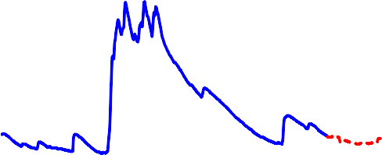Trong tháng 6 và tháng 7 mực nước có xu thế hạ. Chi tiết diễn biến mực nước tại một số điểm đặc trưng như sau:
QT16a-QB
0,0

-2,0

-4,0

-6,0
MN thực đo MN dự báo
-8,0
4/21 6/21 8/21 10/21 12/21 2/22 4/22 6/22
Thời gian (tháng/năm)
Độ sâu mực nước (m)
Độ sâu mực nước (m)

- 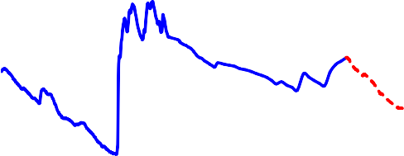Xã Quảng Lưu, huyện Quảng Trạch (QT1a-QB)
QT1a-QB
0,0
MN thực đo MN dự báo
-1,0

-2,0

-3,0

-4,0
4/21 6/21 8/21 10/21 12/21 2/22 4/22 6/22
Thời gian (tháng/năm)
0,0
QT14-QB
MN thực đo MN dự báo
-2,0
-4,0
-6,0
4/21 6/21 8/21 10/21 12/21 2/22 4/22 6/22
Thời gian (tháng/năm)
Độ sâu mực nước (m)
Độ sâu mực nước (m)
- Xã Nam Trạch, huyện Bố Trạch (QT16a-QB)

- 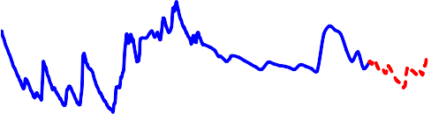Xã Ngư Thủy Nam, huyện Lệ Thủy (QT14-QB)
1,0
QT8a-QB
MN thực đo MN dự báo
0,0
-1,0
-2,0
4/21 6/21 8/21 10/21 12/21 2/22 4/22 6/22
Thời gian (tháng/năm)
- P.Nam Lý, TP.Đồng Hới (QT8a-QB)

Hình 3. Dự báo độ sâu mực nước tầng qh

Tầng chứa nước Pleistocene (qp)
Trong tháng 6 và tháng 7 mực nước có xu thế hạ. Chi tiết diễn biến mực nước tại một số điểm đặc trưng như sau:

- 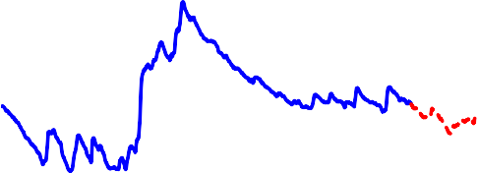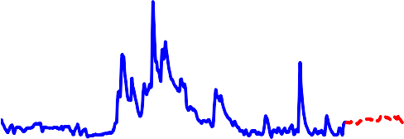Phường Quảng Phúc, TX. Ba Đồn (QT4b-QB)
1,0
QT4b-QB
MN thực đo MN dự báo
0,0
-1,0
-2,0
4/21 6/21 8/21 10/21 12/21 2/22 4/22 6/22
Thời gian (tháng/năm)
0,0
QT13a-QB
MN thực đo MN dự báo
-2,0
-4,0
-6,0
4/21 6/21 8/21 10/21 12/21 2/22 4/22 6/22
Thời gian (tháng/năm)
0,0
QT5-QB
MN thực đo MN dự báo
-2,0
-4,0
-6,0
4/21 6/21 8/21 10/21 12/21 2/22 4/22 6/22
Thời gian (tháng/năm)
Độ sâu mực nước (m)
Độ sâu mực nước (m)
Độ sâu mực nước (m)
Độ sâu mực nước (m)
- Xã Thái Xá, huyện Lệ Thủy (QT13a-QB)

- 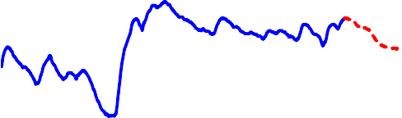Xã Quảng Lưu, huyện Quảng Trạch (QT1b-QB)
-1,0
QT1b-QB
MN thực đo MN dự báo
-2,0
-3,0
-4,0
4/21 6/21 8/21 10/21 12/21 2/22 4/22 6/22
Thời gian (tháng/năm)
- Xã Hưng Trạch, huyện Bố Trạch (QT5-QB)

Hình 4. Dự báo độ sâu mực nước tầng qp Bảng 2. Bảng tổng độ sâu mực nước dự báo

STT | Công trình | Vị trí | Mực nước dự báo (m) |  |  | Ngày xuất hiện MN sâu nhất
STT | Công trình | Vị trí | Nông nhất | Sâu nhất | Trung bình | Ngày xuất hiện MN sâu nhất
I | Tầng chứa nước qh
1 | QT1a-QB | Xã Quảng Lưu, huyện Quảng Trạch | -2,48 | -2,58 | -2,51 | 06/6/2022
2 | QT16a-QB | Xã Nam Trạch, huyện Bố Trạch | -8,89 | -9,12 | -9,03 | 22/6/2022
3 | QT14-QB | Xã Ngư Thủy Nam, huyện Lệ Thủy | -3,41 | -3,70 | -3,57 | 23/6/2022
4 | QT8a-QB | Phường Nam Lý, TP. Đồng Hới | -0,70 | -0,80 | -0,73 | 22/6/2022
II | Tầng chứa nước qp
1 | QT1b-QB | Xã Quảng Lưu, huyện Quảng Trạch | -4,26 | -4,45 | -4,38 | 22/6/2022
2 | QT4b-QB | Phường Quảng Phúc, TX. Ba Đồn | -9,28 | -9,52 | -9,43 | 23/6/2022
3 | QT13a-QB | Xã Thái Xá, huyện Lệ Thủy | -3,52 | -3,80 | -3,69 | 20/6/2022
4 | QT5-QB | Xã Hưng Trạch, huyện Bố Trạch | -0,99 | -1,03 | -1,01 | 30/5/2022

Cảnh báo mực nước dưới đất
Theo Nghị định 167/2018/NĐ-CP về Quy định việc hạn chế khai thác nước dưới đất, trong tỉnh Quảng Bình thời điểm hiện tại chưa có công trình nào có độ sâu mực nước cần phải cảnh báo.

